**Análisis exploratorio de datos**

Escalas de medidas

Nominal (hombre, mujer)

Ordinales (quien va antes y quien va después) orden “medianas y percentiles”

Intervalo (números) intervalo en el que vive una variable “media, promedio”

Razón o proporción (valores decimales) desviación estándar

Inivariados

Operaciones hechas



Min y Max da el rango de la variable

Visualización de variables

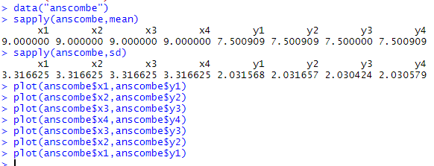

Diagrama de cajas y bigotes

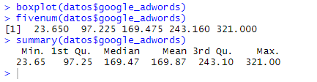

Histograma

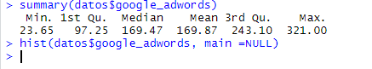

Correlación

Análisis multivariado

Checar los números de tuki

Correlación

Cor correlación vemos si hay ganancias si le invertimos a una

Cor.test

//Tarea

Cor.test(datos[,1:6])

Martes multivariado

recta

Y=mx+b

Pendiente

Ordenada al origen

Residual. La diferencia de un punto real

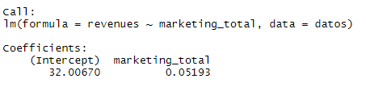

Intercept es cuando x esta en “0”